绿筑武夷，零碳共生——面向多元人群的共生型山地公社
景观专业设计说明
第一章 项目概况
1.1 项目背景
武夷山庙湾茶旅综合体位于武夷山风景名胜区边缘，现状为东向缓坡台地，周边茶园连绵起伏，自然景观资源优越。项目以“绿筑武夷，零碳共生”为核心理念，打造集茶叶生产、文化展示、品鉴住宿于一体的低碳聚落。建筑采用装配式钢筋混凝土结构，主体使用可再生混凝土，形态上以2米模数网格为基础，形成“中心公共+散点居住”的布局。
1.2 设计范围
本次景观设计范围包括：建筑周边环境、生态走廊、叠翠山房居住簇群庭院、茶语工坊与云间食肆室外场地、停车场及入口区域、边坡及挡墙绿化、雨水花园及生态洼地等。
1.3 设计目标
生态融合：景观与周边茶园、山林无缝衔接，建筑如同从茶园中生长而出。
本土低维护：选用适应当地气候土壤的乡土植物，无毒无害，易养护，节水耐旱。
复层绿化：构建乔-灌-草多层次植物群落，提升生态效益和景观稳定性。
海绵园区：通过地形整理、雨水花园、透水铺装等实现雨水自然渗透、积存、净化。
文化表达：融入武夷山茶文化元素，以景观语言诠释“零碳共生”的可持续发展理念。
第二章 设计理念
2.1 延续茶园肌理
保留现有梯田茶园作为景观基底，新植植物以点缀、填空的方式介入，不破坏原有田园脉络。建筑簇群如同散落茶园的“茶寮”，景观成为建筑与自然之间的过渡带。
2.2 复层种植结构
采用“乔木+灌木+地被”的复层绿化模式，上层以乡土乔木形成骨架，中层以观花观果灌木丰富季相，下层以耐荫地被覆盖地表，模拟自然山林植物群落，提高生态稳定性和景观层次感。
2.3 低维护与可持续
优先选用耐旱、抗病虫害、生长缓慢的本土植物，减少后期养护成本和水资源消耗。结合建筑屋顶绿化和垂直绿化，拓展绿色空间，调节微气候。

2.4 雨水管理
利用地形高差，通过生态草沟、雨水花园、透水铺装等海绵设施，引导屋面及场地雨水进入下渗系统，涵养地下水，同时用于茶园灌溉，实现水资源的循环利用。
第三章 总体布局
3.1 景观结构
形成“一轴、一心、多簇群”的景观结构：
一轴：生态走廊。蜿蜒穿行于茶园之间的架空步道，串联所有功能区块，既是交通纽带，也是观景长廊和生物迁徙通道。
一心：茶语工坊。位于中部平缓台地，作为整个聚落的公共客厅，整合制茶工坊、茶文化展厅、品鉴区。
多簇群：叠翠山房。8个居住簇群如星宿般散落于高区台地，每个簇群拥有独立的景观视野和共享庭院，通过毛石小径与主生态走廊连接。
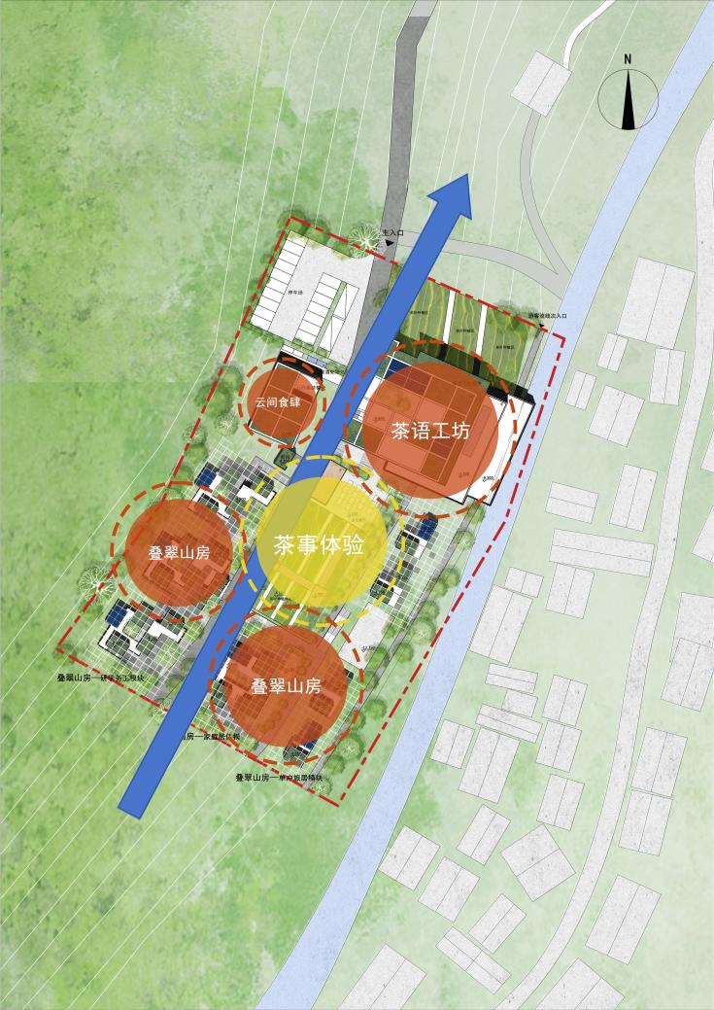
图 1景观结构
3.2 功能分区
入口形象区：以茶田迎宾景观为主，设置项目标识、集散广场，采用列植乔木引导视线。
公共活动区（茶语工坊周边）：开阔草坪、树阵广场、景观水池，满足集散、休憩、活动需求。
餐饮外摆区（云间食肆退台）：结合建筑退台设置室外用餐平台，点缀花钵、遮阳伞，俯瞰茶园。
居住庭院区（叠翠山房）：每个簇群围合出私密或半私密庭院，设置户外茶座、石板小径、特色植物组团。
生态保育区（场地边缘）：保留原生植被，补植乡土树种，形成生态缓冲带。
生态停车场：植草砖铺装，乔木遮阴，实现“树下停车”。
3.3 竖向设计
尊重原有地形，景观微地形结合建筑台地，减少土方工程。
场地排水坡向结合生态草沟，引导雨水至低洼处的雨水花园或蓄水池。
建筑周边设置截水沟，防止山体径流冲刷。
第四章 种植设计
4.1 植物选择原则
适地适树：优先选用武夷山乡土树种，适应当地亚热带季风气候，耐湿热、耐干旱。
无毒无害：所有植物对人体无毒、无刺、无飞絮、无过敏原，确保游客安全。
易维护：选择生长缓慢、病虫害少、无需频繁修剪的品种。
季相变化：注重春花、夏荫、秋色、冬绿的季相搭配，丰富景观体验。
生态功能：蜜源植物吸引蝶鸟，深根植物固土护坡，耐荫植物覆盖林下。
4.2 主要植物品种
类型 | 植物名称 | 拉丁名 | 观赏特性 | 种植要求
常绿乔木 | 香樟 | Cinnamomum camphora | 冠大荫浓，有香气 | 土层深厚，耐湿
 | 杜英 | Elaeocarpus decipiens | 秋冬红叶，观果 | 喜光，稍耐荫
 | 深山含笑 | Michelia maudiae | 早春白花，清香 | 喜温暖湿润
 | 乐昌含笑 | Michelia chapensis | 树形优美，速生 | 喜光，稍耐荫
落叶乔木 | 银杏 | Ginkgo biloba | 秋叶金黄 | 喜光，耐旱怕涝
 | 乌桕 | Sapium sebiferum | 秋叶红艳，观果 | 耐湿，耐旱
 | 枫香 | Liquidambar formosana | 秋叶红或黄 | 喜光，耐瘠薄
 | 无患子 | Sapindus mukorossi | 秋叶金黄，果可玩 | 喜光，稍耐荫
 | 合欢 | Albizia julibrissin | 夏季粉花，羽叶 | 喜光，耐旱
开花小乔木/大灌木 | 桂花 | Osmanthus fragrans | 秋季花香 | 喜光，稍耐荫
 | 山茶 | Camellia japonica | 冬春红花 | 喜半荫，酸性土
 | 紫薇 | Lagerstroemia indica | 夏秋红花，树干光滑 | 喜光，耐旱
 | 樱花 | Prunus serrulata | 春花烂漫 | 喜光，怕积水
 | 木芙蓉 | Hibiscus mutabilis | 秋日粉花，一日三变 | 喜光，耐湿
 | 红枫 | Acer palmatum | 叶色红艳 | 喜半荫，忌暴晒
灌木 | 杜鹃 | Rhododendron simsii | 春花繁茂 | 喜半荫，酸性土
 | 栀子花 | Gardenia jasminoides | 夏花浓香 | 喜光，耐半荫
 | 茶梅 | Camellia sasanqua | 秋冬花，耐修剪 | 喜半荫
 | 南天竹 | Nandina domestica | 红果红叶 | 耐荫，耐旱
 | 红叶石楠 | Photinia×fraseri | 新叶红艳 | 喜光，耐修剪
 | 八角金盘 | Fatsia japonica | 耐荫观叶 | 喜荫湿
地被 | 麦冬 | Ophiopogon japonicus | 常绿，覆盖好 | 耐荫，耐旱
 | 吉祥草 | Reineckea carnea | 常绿，耐践踏 | 耐荫湿
 | 鸢尾 | Iris tectorum | 蓝花，耐湿 | 喜光，耐半荫
 | 玉簪 | Hosta plantaginea | 白花，观叶 | 喜荫湿
 | 石菖蒲 | Acorus gramineus | 常绿，耐水湿 | 喜水边
 | 络石（爬藤） | Trachelospermum jasminoides | 常绿，花香 | 耐荫，可攀爬
竹类 | 孝顺竹 | Bambusa multiplex | 丛生，秀美 | 喜光，喜湿
 | 紫竹 | Phyllostachys nigra | 紫杆，雅致 | 喜光，稍耐荫
 | 菲白竹（地被竹） | Sasa fortunei | 矮小，叶有条纹 | 耐荫，覆盖好
4.3 复层绿化配置
疏林草地：上层香樟/银杏（间距6-8m）+ 中层紫薇/木芙蓉（点缀）+ 下层吉祥草/麦冬。
密林屏障：上层杜英/枫香（间距4-5m）+ 灌木杜鹃/南天竹 + 地被玉簪/八角金盘（用于遮挡不良景观）。
庭院花境：上层桂花/红枫 + 中层茶梅/栀子花 + 下层鸢尾/石菖蒲 + 置石点缀。
生态草沟：沟底种植石菖蒲、鸢尾等湿生植物，边坡播撒草花组合（如二月兰、波斯菊）。
4.4 种植技术要点
覆土深度：
乔木：≥1.2m（深根性树种≥1.5m）
大灌木：≥0.8m
小灌木：≥0.4m
地被：≥0.2m
排水要求：
场地内不得积水，乔木种植穴底部设碎石透水层，并预留排水管与场地排水系统连接。
雨水花园、植草沟底部铺设砂石层，并设置溢流口。
土壤改良：
种植土采用本地黄壤或红壤，掺入腐殖土、泥炭土改良，pH值5.5-6.5。
茶树种植区保持原有土壤，适当添加有机肥。
第五章 硬质景观设计
5.1 生态走廊
采用架空式步道，面层为耐候钢格栅或防腐木，减少对地表径流和植被的干扰。
两侧设置卵石排水沟，收集路面雨水导入雨水花园。
每隔100米设置观景平台和休息座椅，座椅采用可再生混凝土预制。
5.2 铺装设计
主园路：透水混凝土或透水砖，灰色调，与建筑混凝土呼应。
次级园路：碎石路或石板路（自然面），缝隙留土植草，自然野趣。
庭院铺装：毛石碎拼、防腐木平台，结合卵石收边。
停车场：植草砖铺装，乔木遮阴。
第六章 生态技术措施
6.1 雨水管理
屋面雨水：通过落水管引入生态草沟或雨水花园。
场地雨水：透水铺装下渗，多余雨水汇入植草沟。
雨水花园：设置在低洼处，种植湿生植物，底部铺设砂石层，设溢流口接市政雨水管或蓄水池。
蓄水池：利用地形设置地下蓄水池，收集净化后的雨水用于茶园灌溉。

6.2 边坡防护
自然山体边坡采用生态袋护坡或喷播植草，种植葛藤、络石等攀援植物固土。
挡墙墙面采用垂直绿化，种植爬山虎、常春藤。
6.3 屋顶绿化
叠翠山房部分平屋顶采用轻型屋顶绿化，种植佛甲草、景天类耐旱植物，降低屋面径流，改善建筑保温。
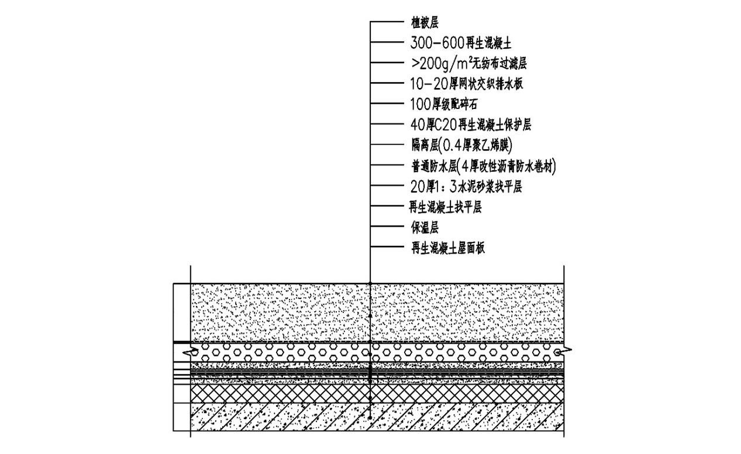
图 2 屋顶绿化结构图

